Тема: Живая память о Великой Отечественной войне

Эссе «Мы наследники победителей!»

Автор: Красикова Анастасия Александровна
учащаяся 11 класса
МОУ «Скоробогатовская средняя школа»
Ковернинского муниципального района
Нижегородской области

д.Сухоноска,2020
Много разных праздников есть на Земле, но самый светлый тот, что дал нам свободу, мир - это День Победы. Каждый год мы с нетерпением ждём этот праздник. В мае 2020 года исполнится 75 лет, когда советский народ ценой огромных потерь одержал великую Победу над фашистами в годы Великой Отечественной войны. И чем дальше уходит время, тем все меньше остается в живых ветеранов, свидетелей этих страшных событий. Поэтому наша задача – собирать, изучать и хранить материал о людях, защищавших нашу Родину.
Я считаю, что каждый человек должен знать свою родословную: судьбу своих дедов и прадедов, а затем свои знания передавать будущим поколениям. Чёрной полосой эта война прошла по всем семьям нашей страны. Для меня очень важно, чтобы осталась память о прадедушке не только в виде нескольких фотографий, но и как история, построенная на основе фотографий, документов и воспоминаний.
Все началось с фотографии прадедушки Саши, которая висела у нас на стене. Я заинтересовалась и мне захотелось узнать о нем, как можно больше. Своё исследование по изучению жизни своего прадедушки я начала, когда очередной раз гостила у моего деда, Красикова Василия Александровича. Он рассказал о своих родителях: где работали, чем занимались в свободное время. Этот рассказ так меня заинтересовал, что я решила узнать о своем прадедушке как можно больше. Затем по совету деда я отправился к его сестре Железовой (Красиковой) Ирине Александровне. Она показала фотографии из семейного альбома, военный билет прадедушки, который хранится до настоящего времени. Затем я посетила музей, где работник музея д.Сухоноска Акуличева Раиса Николаевна показала мне фотографии прадедушки в альбоме и на стендах. После этого мой путь лежал в сельскую библиотеку. Там меня встретила библиотекарь Сабурова Людмила Викторовна и показала хранившуюся информацию о прадедушке Саше. Я была очень удивлена и вместе с тем горда, что мой прадед такой известный человек в нашем крае.
Записав все, что удалось собрать, я стала обладателем ценного материала, которым хочется поделиться.
Мой прадед, Красиков Александр Трифонович, родился 10 октября 1920 года в семье крестьянина. Родился он в д. Сухоноска Ковернинского района Горьковской области. В семье был старшим из пятерых детей. В 1939 году закончил 10 классов Ковернинской средней школы. Трудовую деятельность начал 1 сентября 1939 года учителем начальных классов Скоробогатовской школы, а 1 октября 1940 года был призван в ряды Красной Армии. Уже в армии в 1941 году закончил Хабаровское военно-пехотное училище и получил звание капитана.

По военному билету можно проследить трудный военный путь:

(Приложение 1) «Прохождение службы в Вооруженных силах Союза ССР с 6.11.1940 года по 7.06.1946 год.
-Служба на должностях рядового и сержантского состава
ноябрь 1940-август 1941
-Курсант пехотного училища - август 1941- октябрь 1941
-командир пулеметного взвода - октябрь 1941-июнь 1944
Участвовал в ВОВ с августа 1945 на Дально-Восточном фронте в должности командира пулеметного взвода.
Участвовал в боях в Манчжурии.
Уволен в запас 7 июня 1946 года».
За этими сухими сведениями скрыты глубокие чувства защитника Родины: и скупые мужские слёзы от потери боевых товарищей, и переживания за стариков-родителей, оставшихся в тылу, и ярость к ненавистному врагу, и боль от полученных ран, и радость победы над фашизмом, и беззаветная любовь к Отчизне. Мой прадед Красиков Александр Трифонович принимал участие в Советско-японской войне 1945 года, был ранен в руку и награжден орденом Отечественной войны 2 степени и Медалью «За Отвагу».
Жизнь моего прадедушки неразрывно связана с его женой. История их знакомства известна всем в нашей семье. На войне прадедушка познакомился с нашей будущей прабабушкой Башаевой Верой Павловной, которая работала при медсамбате медсестрой (Приложение2). Они поженились в 1945 году. Их семейная жизнь во время войны была очень трудной. Жить было негде, поэтому жили в землянке. Но, несмотря на все тяготы военной жизни, прадедушка Саша и прабабушка Вера пережили многое и вместе встретили победу (Приложение 3).
После окончания войны прадедушка Саша вместе с молодой женой приехали на малую родину прадеда в д.Сухоноска, где с 1947 году работал председателем Осинской промышленной Артели, затем работал учителем Скоробогатовской школы. Также работал председателем Скоробогатовского сельского Совета и секретарем партийной организации Хохломской МТС. С 1958 года по 1970 года работал председателем Осинского колхоза «Искра». После объединения колхозов работал заместителем председателя колхоза им.Ленина. На пенсии работал в подсобных промыслах по снабжению. Был председателем совета ветеранов. А прабабушка всю жизнь проработала в Скоробогатовской сельской библиотеке библиотекарем.
В 1947 году в семье Красиковых родился долгожданный первый сын, его назвали Василий. Всего же в семье выросли четверо детей, шесть внуков и семь правнуков (Приложение 4). Мой дедушка Красиков Василий Александрович, мой папа Красиков Александр Васильевич. Моего папу назвали в честь его дедушки Александром (Приложение 5). Всю жизнь прадедушка и прабабушка прожили в деревне Осинское в деревянном доме. Деревня располагается на берегу реки Узола, которая впадает в реку Волга. Особенно хорошо в деревне весной, когда расцветает сирень, черемуха и рябина. Около дома росла высокая береза, а под березой была построена лавочка, на которой можно было посидеть, отдохнуть и укрыться от жарких солнечных лучей. К березовой ветке был приделаны качели, и у всех внуков и правнуков воспоминания из детства связаны именно с этими качелями на березе. У прадедушки и прабабушки за домом был свой земельный участок, на котором они выращивали различные овощи. Прадедушка Саша очень любил ходить в лес за грибами, а прабабушка любила готовить разные вкусности. Летом и по выходным у них всегда был полон дом гостей, дом был наполнен детским шумом и смехом. Прабабушка накрывала на стол и все с удовольствием ели все, что она приготовила.
В нашей семье очень любят прадедушку Сашу. Мой папа рассказывал, что очень любил бывать у своего деда, помогать ему, слушать его рассказы о войне. Все воспоминания о войне прадедушка носил в своем сердце и при жизни про войну рассказывал очень мало. Эти воспоминания всегда вызывали тревогу, волнение и на глаза навертывались слезы. От прадедушки Саши нам досталось две вещи, они считаются в нашей семье реликвией и свято хранятся. Это наручные часы прадедушки и удостоверение инвалида Великой Отечественной войны. Они лежат на специально отведенной полочке на видном месте. Папа иногда разрешает нам, детям, брать их в руки, и мы с удовольствием разглядываем. Особенно интересны механические часы, которые прадедушке подарили в честь 60-летия победы в Великой Отечественной войне (Приложение 6). Их не нужно заводить, они работают от движения руки. У них очень красивый циферблат и металлический браслет. Мне бы очень хотелось их поносить, но папа не разрешает, так как они дороги как память о прадедушке. Удостоверение инвалида ВОВ прадедушке выдали в послевоенное время (Приложение 7). После смерти прадедушки каким-то образом оно оказалось у нас. Удостоверение также дорого для нас и хранится вместе с часами. Внешний вид удостоверения не чем не отличается от других удостоверений- это маленькие корочки красного цвета. Главная ценность находится внутри удостоверения- это фотография прадедушки и надпись о том, что он является инвалидом ВОВ. Инвалид ВОВ – это человек, получивший боевое ранение на войне. Удостоверение как книга, рассказывающая о подвигах прадедушки. И если внимательно посмотреть в нее там можно прочитать о том, что мой прадедушка был человек смелый, храбрый и решительный. Он не прятался за чужие спины и храбро шёл вперед защищая свою Родину. Ранение прадедушки было не смертельным, но все же он попал в госпиталь, где и встретил свою любовь.
Прадедушка и прабабушка очень любили друг друга. Хотя если бы не советско-японская война, то, наверное, прадедушку раньше бы комиссовали из армии, и он не встретил бы свою вторую половинку. А прабабушка Вера проделала тысячи километров, ради того чтобы поселиться в маленькой деревне под названием Осинское. Все родные у прабабушки остались на Дальнем Востоке, их ей заменил прадедушка: он ей стал и отцом, и матерью, и братом, и сестрой. Прадедушка Александр Трифонович и прабабушка Вера Павловна были людьми уважаемыми, трудолюбивыми. Всю жизнь они прожили в деревне Осинское, дожив до глубокой старости. Александр Трифонович умер 22 марта 2004 года, а Вера Павловна 6 июня 2007 года. Похоронили их рядышком на кладбище деревни Осинское.
После беседы со своими родителями, родственниками, собрав информацию в сельских архивах, я узнала не только много нового о своем прадедушке, но и увидела какой след оставила моя семья в истории малой Родины и истории России. Для этого мне пришлось провести настоящую поисковую работу, после которой я и моя семья решили составить генеалогическое древо семьи Красиковых, а так же сочинили стихотворение «Солдат и медсестра».
На войне мой прадед воевал,
Отвоевал и домой вернулся.
Он нам рассказывал историю о том,
Как ранен был он в руку.
Он в руку ранен был,
Но рана зажила
Спасибо медсестре
Которая лечила
Не только йодом и бинтом,
Но и своим людским теплом.
И снова в бой пошел,
И снова лилась кровь.
Он храбро шел вперед,
Ввергая в страх врага,
И враг был побежден,
За это он медалью награжден.
Мой прадед на войне
Свою любовь нашел.
Та медсестра из медсамбата
Стала его женой,
Оставив отчий дом (Дальний Восток),
Уехав с ним за сотни километров.
И прадед был ей и братом и сестрой,
Отцом и матерью он был ей.
Прабабушка моя
Всю жизнь здесь прожила,
В том доме, где растет береза у забора.
В том доме я бывала
Не раз, не два, а много раз
Там хорошо всегда меня встречали.
Я правнучкой зовусь того солдата,
Той медсестры из медсамбата.
Седоволосый старец
С седою бородой
Держал в руках своих меня,
свою правнучку.
Я маленькой была,
Но помню эти добрые глаза
Смотрели на меня с большой любовью.
Тем временем прабабушка
Пекла нам пироги,
Чтоб накормить свою большую роту.
Тепло, уют,
Веселый детский смех - судьбы награда
Всегда сопровождала жизнь солдата!
Огромное чувство гордости переполняет меня, когда я рассказываю о своих прадедушке и прабабушке. Мне хочется, чтобы мы, внуки, помнили о прадедах и выросли такими же достойными людьми своей страны. Я хочу выбрать профессию полицейского, так как служить Отчизне - это благородное дело. Наша страна - самая лучшая страна в мире. Я горжусь, что я родилась и расту в самой великой, могучей стране мира под названием Россия. Во все времена находились страны, желающие захватить и поработить Россию, но это не кому не удавалось. В наше современное время, тоже не спокойно у российских границ. Правители других стран завидуют России, ее огромным территориям, ее природным богатствам и в своих планах, наверное, хотят захватить ее. Но они не учли особенности русского характера, особенности русского духа. Россияне – это сильный и свободный народ, который невозможно победить. И пока мы носим в своих сердцах воспоминания о наших прадедах, которые воевали на войне, пока мы помним о тех страданиях и горе, которые пережил наш народ в годы войны, пока жива память о войне, нам нечего бояться. Так пусть эта память живет как можно дольше в людских сердцах.
Приложение 1 (Военный билет прадедушки.)

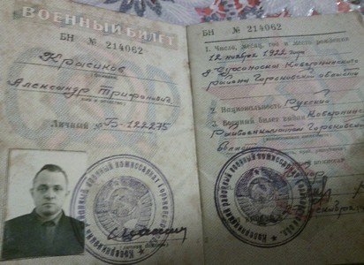

Приложение 2 (Моя прабабушка Красикова Вера Павловна.)

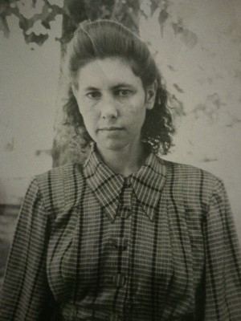

Приложение 3 (Мои прадедушка и прабабушка.)
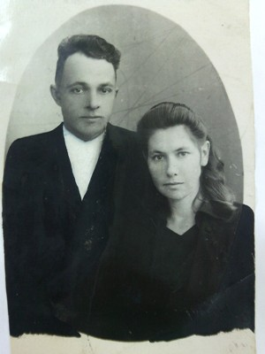
Приложение 4 (Семейное древо.)

Приложение 5 (Родословная линия от прадедушки.)
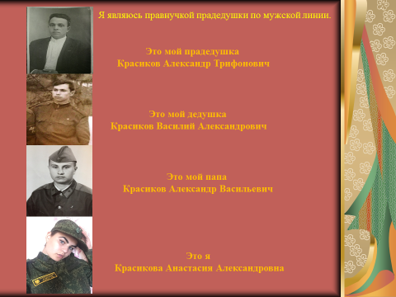

Приложение 6 (Семейная реликвия – наручные часы.)
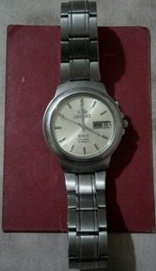
Приложение 7 (Семейная реликвия- удостоверение инвалида ВОВ.)
